11讲思考题：**抗日战争胜利后，国民党政府为什么会陷入全民包围中并迅速走向崩溃？**

**a**第一，国民党政府由于它的专制独裁统治和官员们的贪污腐败、大发国难财，抗战后期在大后方便已严重丧失人心。在抗战胜利时曾经对他抱有很大希望的原沦陷区人民，也很快对他感到极端的失望。一个重要原因，就是国民党政府派出的官员到原沦陷区接收时，把接收变成了“劫收”，大发国难财。

第二，国民党之所以迅速失去民心，还由于它违背全国人民迫切要求休养生息、和平建国的意愿，执行反人民的内战政策。为了筹措内战经费，国民党政府除了对人民征收苛重的捐税以外，更无限制的发行纸币。导致恶性通货膨胀，工农业生产严重萎缩。

这样，国民党当局就将全国各阶层人民之于饥饿和死亡的界线上，因而就迫使全国各阶层人民团结起来，同蒋介石反动政府作你死我活的斗争，除此以外，再无出路。

b

1政治孤立，失去民心

2军队厌战，士气低落

3贪官横行，统治腐败

4美援断绝，蒋桂分裂

5中国共产党正确领导，坚持武装斗争，组成最广泛的革命统一战线，得到人民群众支持

c抗战胜利后，由于国民党政府的专制独裁，使他的统治陷入严重的政治经济危机，并最终走向崩溃。  
首先，四大家族的野蛮掠夺，苛捐杂税繁多，滥发纸币，通货膨胀，致使财政金融极度紊乱，[财政赤字](https://www.baidu.com/s?wd=%E8%B4%A2%E6%94%BF%E8%B5%A4%E5%AD%97&tn=44039180_cpr&fenlei=mv6quAkxTZn0IZRqIHckPjm4nH00T1YkmvRdn1KWm1wBuHfznj010ZwV5Hcvrjm3rH6sPfKWUMw85HfYnjn4nH6sgvPsT6KdThsqpZwYTjCEQLGCpyw9Uz4Bmy-bIi4WUvYETgN-TLwGUv3EPjDYPHT3rH0z)惊人；国民党发动内战，大肆拉夫征粮造成田地荒芜，人口外流，加上美国倾销农产品严重打击了[中国农业](https://www.baidu.com/s?wd=%E4%B8%AD%E5%9B%BD%E5%86%9C%E4%B8%9A&tn=44039180_cpr&fenlei=mv6quAkxTZn0IZRqIHckPjm4nH00T1YkmvRdn1KWm1wBuHfznj010ZwV5Hcvrjm3rH6sPfKWUMw85HfYnjn4nH6sgvPsT6KdThsqpZwYTjCEQLGCpyw9Uz4Bmy-bIi4WUvYETgN-TLwGUv3EPjDYPHT3rH0z)，造成农业生产衰退，粮荒严重。这样，国民党当局就将全国各阶层人民置于饥饿和死亡的界限上，因而迫使全国各阶层人民团结起来，与[蒋介石](https://www.baidu.com/s?wd=%E8%92%8B%E4%BB%8B%E7%9F%B3&tn=44039180_cpr&fenlei=mv6quAkxTZn0IZRqIHckPjm4nH00T1YkmvRdn1KWm1wBuHfznj010ZwV5Hcvrjm3rH6sPfKWUMw85HfYnjn4nH6sgvPsT6KdThsqpZwYTjCEQLGCpyw9Uz4Bmy-bIi4WUvYETgN-TLwGUv3EPjDYPHT3rH0z)反动政府作你死我活的斗争。这也表明国民党统治陷入严重的经济危机。  
其次，国民党当局制造一系列惨案，血的教训告诉广大爱国学生和民主人士，用和平的手段是无法从国民党手中得到和平民主的，国民党镇压民主爱国运动的血雨腥风迫使更多的人走上更加坚定的反对国民党统治的道路，形成了配合人民解放军的第二条战线。其中以学生为中坚力量的爱国民主运动是重点，进行了各种形式的反美反蒋斗争，主要有：“[抗议美军暴行运动](https://www.baidu.com/s?wd=%E6%8A%97%E8%AE%AE%E7%BE%8E%E5%86%9B%E6%9A%B4%E8%A1%8C%E8%BF%90%E5%8A%A8&tn=44039180_cpr&fenlei=mv6quAkxTZn0IZRqIHckPjm4nH00T1YkmvRdn1KWm1wBuHfznj010ZwV5Hcvrjm3rH6sPfKWUMw85HfYnjn4nH6sgvPsT6KdThsqpZwYTjCEQLGCpyw9Uz4Bmy-bIi4WUvYETgN-TLwGUv3EPjDYPHT3rH0z)”；“五二零”学生运动；台湾“二二八”起义等。  
最后，由于国民党撕毁政协协议，镇压民主运动制造一系列惨案后，使民主党派和无党派爱国人士进一步认清了其反动本质，逐渐放弃了“中间路线”，积极进行反对独裁统治和内战的斗争。随着在[解放战争](https://www.baidu.com/s?wd=%E8%A7%A3%E6%94%BE%E6%88%98%E4%BA%89&tn=44039180_cpr&fenlei=mv6quAkxTZn0IZRqIHckPjm4nH00T1YkmvRdn1KWm1wBuHfznj010ZwV5Hcvrjm3rH6sPfKWUMw85HfYnjn4nH6sgvPsT6KdThsqpZwYTjCEQLGCpyw9Uz4Bmy-bIi4WUvYETgN-TLwGUv3EPjDYPHT3rH0z)中国民党军队的[节节败退](https://www.baidu.com/s?wd=%E8%8A%82%E8%8A%82%E8%B4%A5%E9%80%80&tn=44039180_cpr&fenlei=mv6quAkxTZn0IZRqIHckPjm4nH00T1YkmvRdn1KWm1wBuHfznj010ZwV5Hcvrjm3rH6sPfKWUMw85HfYnjn4nH6sgvPsT6KdThsqpZwYTjCEQLGCpyw9Uz4Bmy-bIi4WUvYETgN-TLwGUv3EPjDYPHT3rH0z)，[国民党反动派](https://www.baidu.com/s?wd=%E5%9B%BD%E6%B0%91%E5%85%9A%E5%8F%8D%E5%8A%A8%E6%B4%BE&tn=44039180_cpr&fenlei=mv6quAkxTZn0IZRqIHckPjm4nH00T1YkmvRdn1KWm1wBuHfznj010ZwV5Hcvrjm3rH6sPfKWUMw85HfYnjn4nH6sgvPsT6KdThsqpZwYTjCEQLGCpyw9Uz4Bmy-bIi4WUvYETgN-TLwGUv3EPjDYPHT3rH0z)更加变本加厉的迫害和镇压民主力量。各民主党派纷纷抗议[国民政府](https://www.baidu.com/s?wd=%E5%9B%BD%E6%B0%91%E6%94%BF%E5%BA%9C&tn=44039180_cpr&fenlei=mv6quAkxTZn0IZRqIHckPjm4nH00T1YkmvRdn1KWm1wBuHfznj010ZwV5Hcvrjm3rH6sPfKWUMw85HfYnjn4nH6sgvPsT6KdThsqpZwYTjCEQLGCpyw9Uz4Bmy-bIi4WUvYETgN-TLwGUv3EPjDYPHT3rH0z)的暴行。这些都说明蒋介石政府已经处在全国人民的政治包围之中。由于其倒行逆施，最终必将走向崩溃。

d

1：政治原因。蒋介石虽然名义上是最高领导人，实际上国民党内部错综复杂，桂系[李宗仁](https://www.baidu.com/s?wd=%E6%9D%8E%E5%AE%97%E4%BB%81&tn=44039180_cpr&fenlei=mv6quAkxTZn0IZRqIHckPjm4nH00T1YkmvRdn1KWm1wBuHfznj010ZwV5Hcvrjm3rH6sPfKWUMw85HfYnjn4nH6sgvPsT6KdThsqpZwYTjCEQLGCpyw9Uz4Bmy-bIi4WUvYETgN-TLwGUv3EPjDYPHT3rH0z)，晋系[阎锡山](https://www.baidu.com/s?wd=%E9%98%8E%E9%94%A1%E5%B1%B1&tn=44039180_cpr&fenlei=mv6quAkxTZn0IZRqIHckPjm4nH00T1YkmvRdn1KWm1wBuHfznj010ZwV5Hcvrjm3rH6sPfKWUMw85HfYnjn4nH6sgvPsT6KdThsqpZwYTjCEQLGCpyw9Uz4Bmy-bIi4WUvYETgN-TLwGUv3EPjDYPHT3rH0z)，还有冯玉祥，这些中原大战的老对手臣服蒋介石只是表面现象，每个人都想取蒋自立。所以在剿共的时候都留有余力，甚至不予解救（74师孟良崮战役最为典型），心怀鬼胎，勾心斗角。  
2：军事原因。纵使没有杂牌军，蒋介石的黄埔嫡系部队（中央军）的力量也远在共军之上。当年胡宗南（国军将领里的饭桶）进攻延安，在延安被共军打的节节败退，使得共军由战略防守转为战略进攻。3大战役爆发的时候双方力量已经差别不大了。辽沈战役指挥失误，卫立煌犹豫不决，难舍难弃，东北军攻势凶猛，蒋介石空降葫芦岛也未能扭转，关门打狗损失惨重。这个时候国民党失败已经在意料中了。  
主要是政治原因，和将领指挥的问题，说什么民心所向，蒋介石独裁全是假的。斯大林也独裁，红军咋这么猛？希勒特的第三帝国军更是闪电战恐怖的可怕。打仗靠得是战术和军队的实力，所谓成者为王败者为寇就是这个道理，谁让委员长是个失败者呢。。。

**10:**

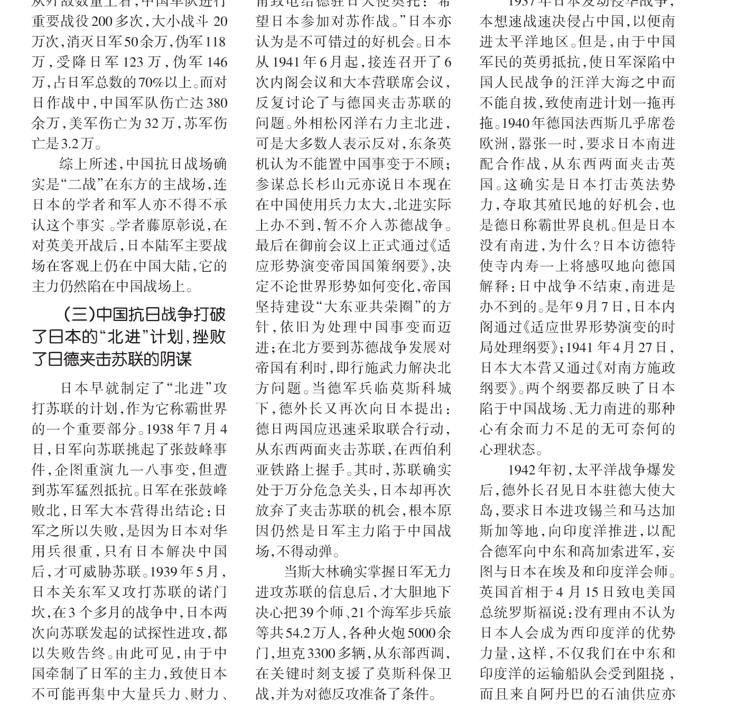



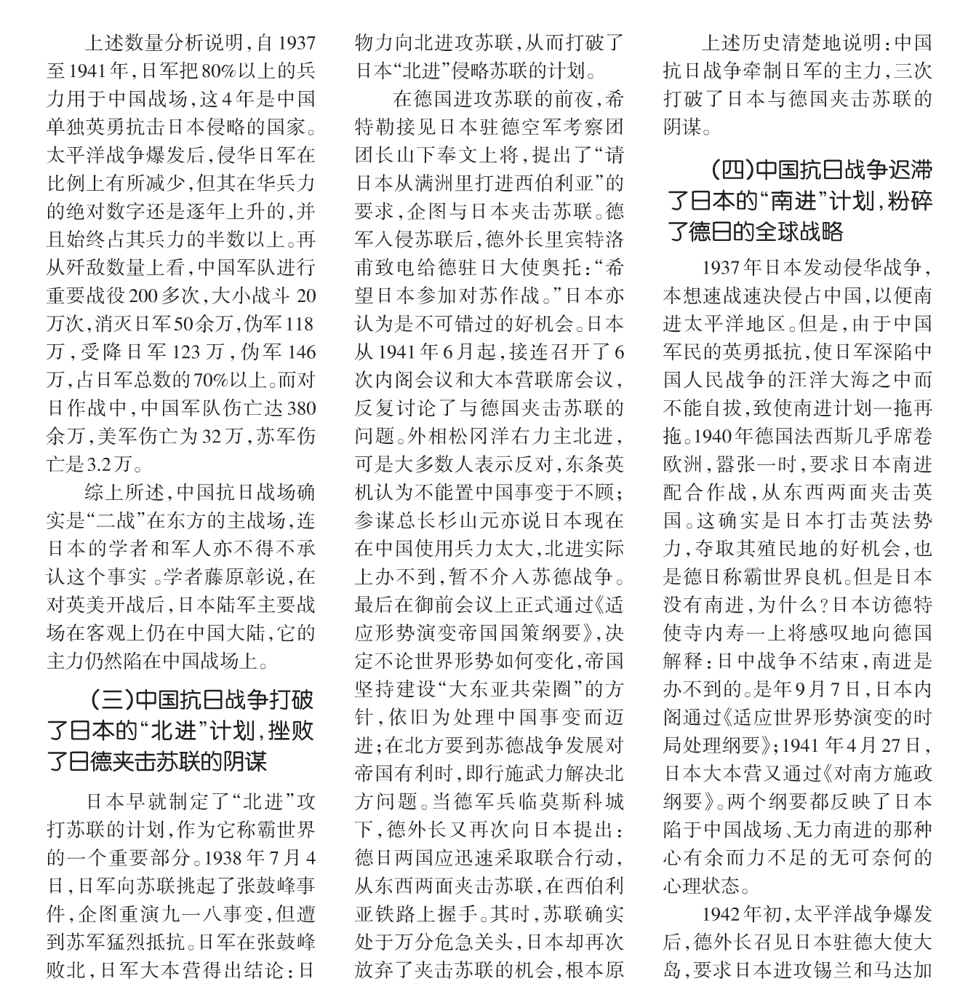

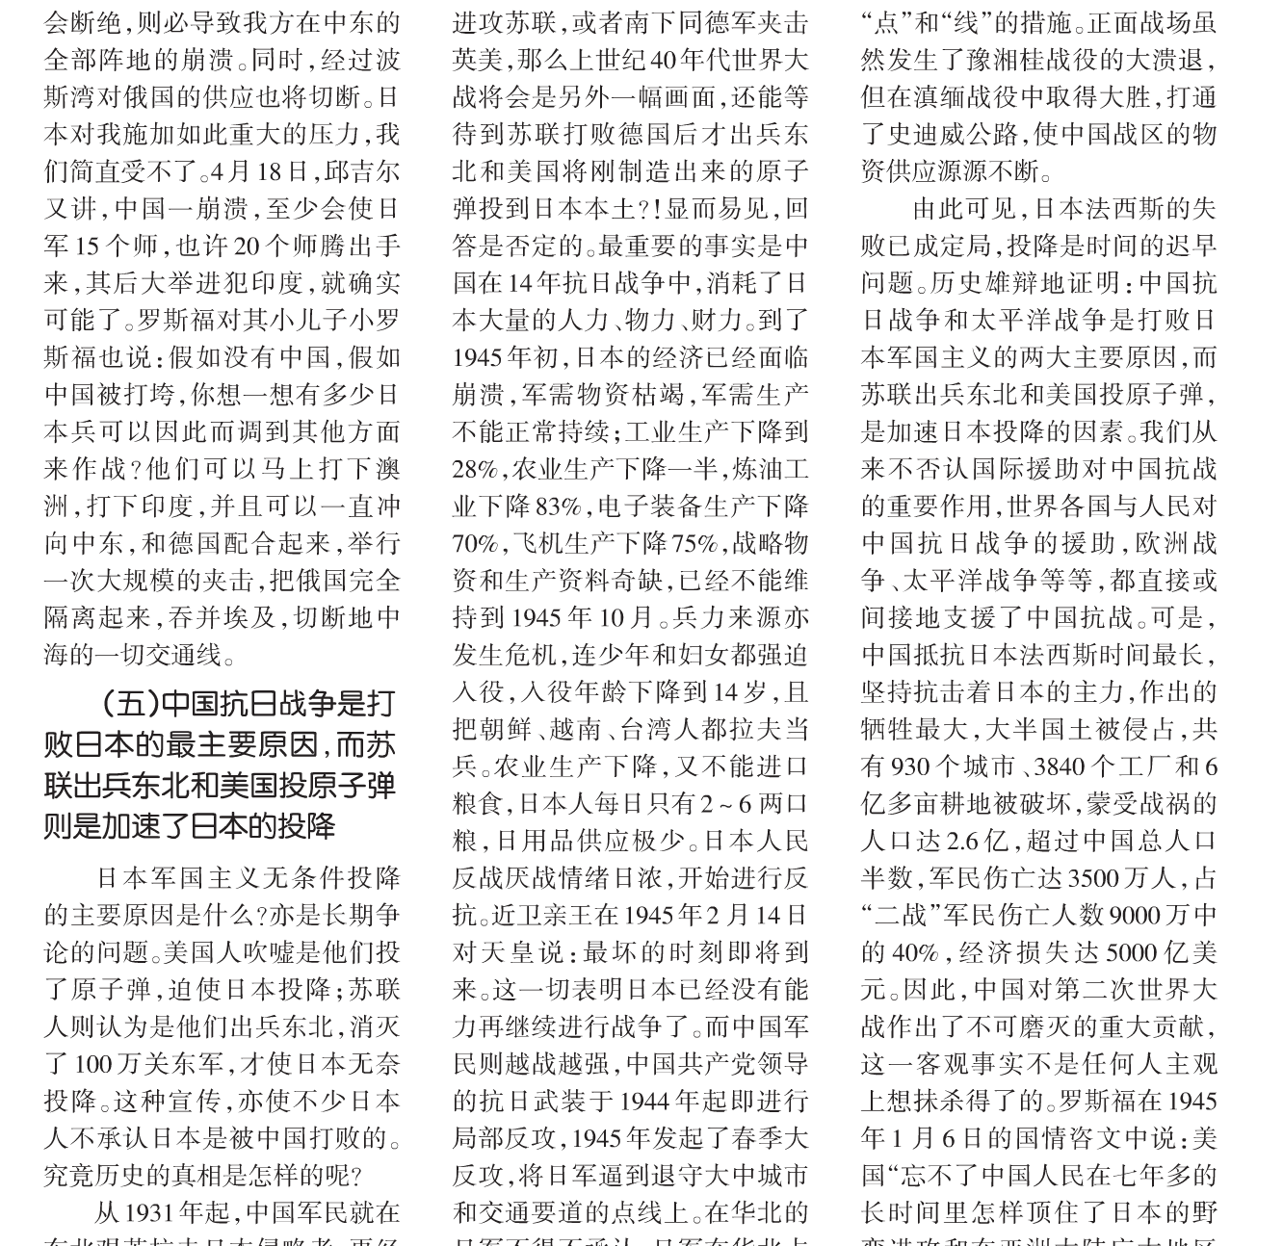

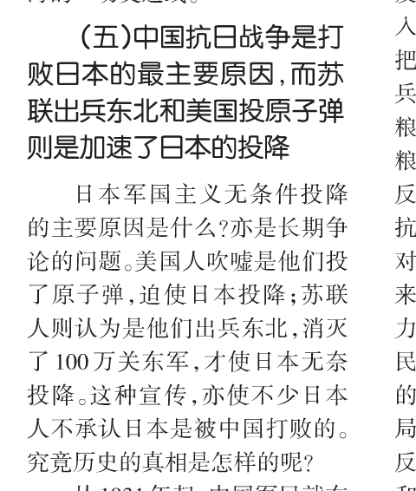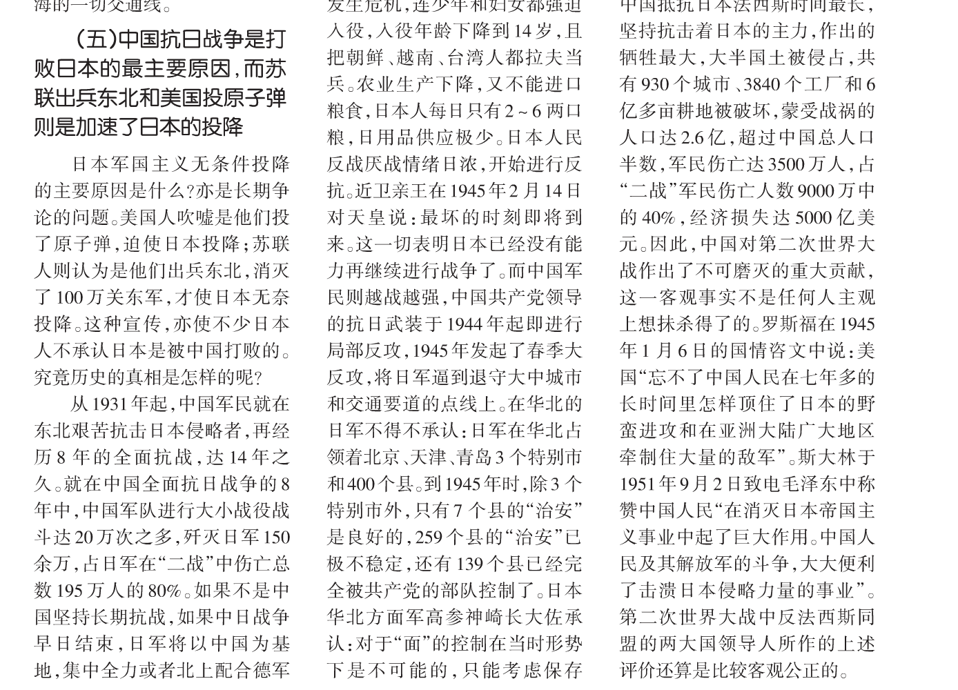

8:

南京国民政府从1927年成立到1949年灭亡，仅存在短短22年便走完其历史轨迹。有关国民政府覆灭的原因，学术界近来又比较热烈的讨论。早已有外来因素说、宗派政治说、军事斗争说、乡村基础说、合力说 一、发动内战（一）一贯的内战政策1、南京国民政府以军事征战收集地方权威。2、南京国民政府企图以武力消灭中国共产党。（二）不能与时俱进的僵化的内战政策军事上，违背了民心所向，错误地发动了内战。众所周知，经历了8年日本侵略战争摧残的中国人民，在战后迫切希望停止内战、实现和平、建立一个由国共两党与各民主党派继续合作的独立、自由、民主、统一的新中国。美苏两国从自身利益与世界未来前景着眼，也不赞成中国打内战。中国共产党从全体中国人民的根本利益出发，提出了争取和平、民主，反对内战、独裁的方针。但是，国民党当局置全国民意和世界舆论于不顾，悍然在上演和平谈判文明戏的同时，对人民解放区大打出手，进而演变为全国规模的内战，使本来可以避免的内战悲剧终于发生。战争带给人民的不仅仅是灾难，同时也从反面教育了人民，使人民进一步认清了国民党政权的本质，并同中共一道对国民党反动势力展开了殊死的斗争。“反对中国民族独立和中国人民解放的反革命的战争”，它必然得不到人民的拥护，就连国民党许多爱国将领也纷纷向蒋介石进言，反对蒋的战争政策，主张和平。由于得不到人民拥护，师出无名，军队士气极为低落，许多国民党官兵深感前途渺茫，再也不愿为蒋介石卖命，阵前倒戈现象屡有发生。就连蒋介石本人也不得不承认“整个军队不知为何而战，成了无灵魂的躯壳。”与国民党状况正相反，人民解放军所进行的战争获得全国人民的拥护，士气高涨。仅仅经过3年多的自卫战争，表面强大的国民党军队被彻底击败。（三）在内战中失败二、政治独裁国民党军事上的失败是由其国民党政权的性质决定了的。国民党也曾是近代中国现代化的政党，但由于这个党的成员来源庞杂，又谈不上有真正的党的建设，以致最终为反人民的右派势力控制。在大肆屠杀革命人士后，国民党失去了大量的充满朝气的革命青年，其阶级基础发生变化，成为维护少数大地主大资产阶级利益的政权。一党专政，个人独裁：三、经济崩溃经济上，南京国民党政权不能有力地变革社会制度，以适应新生产力的发展要求，最终导致国统区国民经济的总崩溃。代表大地主大资产阶级利益的南京国民党政权主要依赖军事机器维持统治的事实注定了其经济政策以增加政府财政收入为核心。在农村，它没有解决制约农村经济发展的封建地主土地所有制问题，农村一直处于危机之中；在城市，大力发展国家资本，压制民族私人资本，在税收等方面虽然要求关税自主和税制改革，但历史事实时，它主要以增加税收为目的，中国民族资本企业的税负不断增加，对外也没有真正实现关税自主的目标。随着战争规模的不断扩大和军队的扩张，军费开支日益增加，从而构成南京政权财政危机和经济总崩溃直接原因之一。国统区国民经济总崩溃突出表现在三个方面：第一，通货恶性膨胀，财政金融破产。随着内战规模的扩大，国民党政府的军费开支日益增多，其财政赤字也随之剧增。巨额赤字，第二，工商业倒闭，农业破产，社会生产力遭到严重破坏。抗日战争期间社会生产力已遭严重破摧残，抗战胜利后，由于美国的经济侵略、官僚资本的垄断和蒋介石发动反革命内战，使国统区社会生产力遭到进一步破坏。第三，劳动人民更加贫困，生存在水深火热之中。抗战胜利后，上海等一些城市是按生活指数发放工资的，生活指数理应随零售物价上涨按比例调整，但是编制和公布生活指数的权力掌握在代表大地主、大买办阶级的国民党政府手中，为了剥削工人阶级，他们尽力压低生活指数，致使工人的实际收入下降。大批失业、半失业工人的生活状况更惨。许多家庭只得靠典当变卖糊口，卖光、当光、吃光以后只好坐以待毙。农民生活状况更为凄惨。灾区饿死人的现象非常普遍。四、派系林立从政党组织来看，国民党称不上是一个真正的政党，实际上是各派系角逐的旗号。孙中山非常强调政党在现代政治生活中的地位，提出“以党建国”和“以党治国”，即：采取党的主义或精神，统一民众的组织，确定民众的意志，使一切政治军事力量通受党的支配，建立国家，然后走向民治的轨道。他把同盟会改组为中华革命党，然后又改组国民党，目的正在于此。但是，他在世时，国民党就已经危机四伏；之所以未分裂，只不过是由于他享有崇高的威望。他逝世以后，汪精卫、胡汉民和蒋介石为填补他留下的权力真空，相互争夺，国民党内部立刻划分为几大派系。蒋介石作为国民党政府的核心人物，犹如封建王朝的君主，站在国民党政府的顶端；在他之下支撑门面的是各派系，主要有蒋介石派、汪精卫派、胡汉民派、孙科派、西山会议派、桂系等；蒋派中又分为黄埔派、新政学系、CC系等。党中有派，派中有系。这种派系以个人为中心，以权力为杠杆，以谋私为目的，唇寒齿亡，一损俱损。汪精卫本人曾经对此作了坦白的说明：“因为总理是有很长久的历史；中国的革命事业自开始以至成熟，都是由他一人的领导，固本党愿意始终以总理为唯一之领袖。总理逝世之后，本党不复有总理了；推之以党治国的理论，则国家不复有元首了。”“总理若在，大家都愿意听他的独裁；总理不在之后，实无人能够继承他的。”因此，“无论在什么团体场合，都不许有一个领袖。”可见，“党内有派，为不可掩之事实。”这样，今天称“同志”，明天则以“叛党乱国”而被“永远开除党籍”。你来我往，翻去覆雨，明枪暗箭。国民党缺乏真正党的建设，党成为各派系争权夺利的政治舞台。中国国民党史，简直就是一部派系斗争史！在思想文化方面，南京国民党政权极力推行文化专制主义，宣传传统的封建伦理道德及法西斯主义思想；在与外国交涉时，多以妥协为能事。在1937年全面抗战前，以攘外必先安内为由，对日一味妥协退让，使得这一时期对民族资本发展构成最大威胁的日资一直享受特殊的优惠权利，从而不能保护中国民族资本主义经济的发展及维护整个民族的利益。中国近代社会的主题，就是实现民族独立，建立一个富强文明的现代化新中国，从而内在规定了反对帝国主义和封建主义的统治，推行政治民主和工业化建设的历史使命。以此衡量，南京国民党政权算不上一个真正的现代化政权。外不能维护民族独立，内不能实行民主制度，对社会政治势力不能进行新的整合，经济上没有为中国社会生产力的发展提供制度性保障。因而，在近代中国社会已经发生巨大变动的形势下，国民党政权既没有得到新兴的民族实业家及资产阶级知识分子的支持，也没有得到广大底层工农大众的拥护。外不能维护民族尊严，内不能对社会进行整合重建新秩序，仅试图依靠传统伦理、军队及特务维持政权，它注定只能成为中国现代化进程中的过渡性政权，不可能领导中国人民实现社会现代化。因此，南京国民党政权最终被推翻也就成为历史的必然。本来，国民党内部有许多留学日本、欧美的重要人物，但也没有挽救南京国民党政权的打败命运，写史到此，实在令人深思。

b:

一、1928年后国民党党治国家的基本特征  
  
　　对于南京十年国民党的政治体制，海峡两岸史学界基于不同的立场，分别对其作过若干研究。大陆学者一般多从阶级分析的角度，批评南京国民政府是代表大地主、大资产阶级的一党专政的政权；台湾学者则站在肯定国民党的立场，声称国民党“依照国父孙中山先生所著《训政大纲》制定《训政纲领》，”“循既定目标指导国民政府”，“奠定下中国实施宪政之基础”。  
2  
  
　　大陆学者的宏观分析有助于人们了解国民党政权的性质，但政治定性不能代替对国民党政治结构的具体分析。由于对国民党政治体制与孙中山的“以党治国”思想及苏俄一党制的关系多有忽略，难以全面反映国民党政治结构的复杂性。  
  
　　台湾学者基于意识形态的原因，孤立地突出国民党政治结构与孙中山“党治”思想的联系。一方面回避了孙中山与蒋介石在吸取苏俄一党制经验问题上的不同出发点，另一方面又掩盖了国民党政治结构歪曲性的吸取苏俄一党制经验的事实，使世人不易看清国民党政权的真实面貌。  
  
笔者认为，1928年后在南京建立的国民党政治体制是一种具有浓厚的封闭性、独占性色彩的党治国家体制，它是以蒋介石为重心的国民党歪曲性地继承孙中山“以党治国”的思想，片面吸取苏俄一党制经验，而建构的由国民党统宰一切的国家政治体制。在南京十年，国民党的党治国家逐渐形成了下列基本特征：  
  
　　一、在号称“以党治国”的南京十年，国民党军队扮演了极其重要的角色，以黄埔系作权力基础的蒋介石，由于统领党军，完全控制了国民党，直接听命于蒋介石的中央军成了维系国民党及其政权存在的基本力量。  
  
  
　　“以党治国”原是孙中山鉴于新亥革命后中国政党政治的失败，转而吸取苏俄一党制经验而提出的，由国民党在国家发展的第二阶段——训政时期，对全国实施全面政治领导的思想。它的要旨是以符合时代潮流的党的主义治理国家，但在蒋介石那里，“以党治国”实际上已被修正为“以党军领袖治国”。  
  
　　在1924—1927年的广州、武汉时期，依法理而言，在黄埔学生军基础上建立的党军只是服从国民党的武装力量，作为党军司令的蒋介石并不是党的显赫人物。但是由于军事活动在扩大国民党影响、维系广东根据地方面所起的突出作用，蒋介石在国民党内的地位不断上升，很快就成为党内最有实力的强人。1924年后，蒋介石精心经营党军，逐渐把党军培植为自己的权力基地。1927年4月18口，蒋介石凭借手中掌握的军事实力在南京成立了国民政府，到了1928年2月召开的国民党二届四中全会上，蒋介石终于担任了国民党中央政治委员会主席和军事委员会主席。10月，训政开始，蒋介石复任国民党中常会委员、  
中政会主席，集国民政府主席、国民党中政会主席、陆海空军总司令三职于一身，成为独揽党政军大权的国民党最高领袖。在这以后，无论蒋介石担任什么党政职务，始终不肯放弃对国民党军队，尤其是中央军的直接控制，凭着手中掌握的军队，蒋介石牢牢控制住国民党及其政权，而一旦军队崩溃，国民党的统治也就迅速覆亡。  
  
　　二、国民党通过国民政府及各级政权，竭力将其政治影响渗透于社会生活的各个领域，在公开的政府行政机构之外，直接听命于蒋介石个人的国民党的秘密组织，在强化国民党统治方面起了特殊作用。  
  
　　国民党经常自诩它在政治上大大高于北洋军阀，这其实就是指国民党有一套动员型的现代政党的组织形式。国民党之有动员型政党的组织，源于孙中山吸取苏共建党经验在1924年对国民党进行的重大改组。孙中山鉴于民国以来军阀政客把持政坛，玩弄国家机器于股掌，置民众利益于不顾的种种恶劣行径，通过改组国民党，在民主集权制的基础上，建立起从中央到基层的国民党组织系统，并且规定由国民党中央政治会议指导、监督国民政府。孙中山希望经由革命党统领国家的政治体制配之于五权宪法，贯彻主义，杜绝个人专权，以造福于民众。  
  
　　1928年后，国民党基本沿袭了广州时期建立的以党统政的形式，并依据“党治”原则建立了五院制的政府行政饥构。从表面看，国民党在南京十年建立的政治体制与孙中山生前的有关设计并无冲突，但是这种体制在实际运作中，却因国民党性质的变化，促成了国民党对政治和社会资源的全面垄断及个人专权局面的形成。这突出表现在蒋介石利用国民党对政权的“指导”与“监督”，竭力加强个人的政治地位。蒋介石以国民党化身自居，反复鼓吹在训政时期“一切要由党来负责”，“以党来管理一切”。他口称，“以党治国，政府与行政人员断不能离党而独立”’3其实质含义则无疑是，“以党治国”等同于“由蒋氏治国”。因而南京十年国民党政治一个显著特点即是“法无定规，权从人转”，国民政府主席一职的权限因人而异，其权力可随一人之进退而增减。1928年2一10月，潭延闿所任的国民政府主席一职形同虚设，但在蒋介石接任该职后，共实际权力“较总统制国家元首有过之而无不及”。4到了林森担任国民政府主席时，权力又转至军事委员会委员长蒋介石之手。  
  
　　如果说，国民党通过建立政府行政机构履行其组织社会经济生活的职责，同时又向社会公众公开展示白己的权威，那么，在社会生活的潜层，还有一种以恐怖和暴力为主要手段，以维护和强化国民党统治为目标的秘密组织的广泛的特殊活动。南京十年，蒋介石建立并逐渐扩大了直接从属于其个人指挥的国民党秘密组织，企图通过地下恐怖活动打击反对力量，实现国民党和他本人对社会的全面控制。在蒋介石及其亲信的操纵下，这些秘密组织渗入到政治、经济、教育、文化和社会生活的各个领域。配合着1932年开始推行的保甲制，把国民党的影响向社会各个方面扩散，迫使社会公众在政治恐惧中加强了对国民党的认知。  
  
　　三、三民主义意识形态成为国民党维持其统治“合法性”的理论工具，但在其与国民党政治实践严重脱节，使三民主义丧失了整合社会的功用。  
  
　　1928年国民党形式上统一全国后，开始建构党化意识形态。国民党自认为它高于北洋军阀的另一方面即在于它有其三民主义的理论系统。国民党统治的理论上的“合法性”即是孙中山的三民主义。三民主义的理论来源包括三个方面：(1)英英民主主义。(2)中国传统文化。(3)苏俄革命专政思想。孙中山自称，他的三民主义“有因袭吾国固有之思想者，有规抚欧洲之学说事迹者，有吾所独见而刨获者”。5对于苏俄革命专政思想与三民主义的关系，孙中山虽末专门论及，但联系到他在二十年代初中期对苏俄革命经验的论述，以及改组国民党的重大措施，可以认为苏俄革命专政思想已融入三民主义的思想体系。  
  
　　三民主义的三种思想背景对孙中山的影响在不同的历史阶段有显著的区别。在孙中山早期政治活动中，英美民主主义对其的影响远较中国传统文化为巨，但随着在政治上的不断受挫，孙中山晚年对发扬本国固有道德表现出了强烈的兴趣，回归中国传统文化的痕迹越益明显。尽管孙中山后期已向本国传统文化倾斜，但他并没有完全拒绝英美民主主义，与此同时，他还把目光转向新生的苏俄，经过审核的研究和思考，最后提出了联俄、联共、农工三大政策，使三民主义具有了新的面貌。  
  
　　1927年后，蒋介石对孙三民主义作了大幅度的修正，完全抛弃了使三民主义得以恢复活力的联俄、联共、农工政策，破坏了三民主义作为一种动员型意识形态的完整性。一方面蒋介石片面吸取苏俄革命专政经验；另一方面，他又歪曲性地突出孙中山晚年对中国传统文化的倾斜，用“三民主义渊源中国文化”，“国民党是中国文化的体现者与保卫者”一类的宣传，来强调国民统治中国的“合法性”。为了维护这种“合法性”，国民党垄断了对三民主义的解释权，在戴季陶、蒋介石、陶希圣等的设计下，三民主义无所不包，它能够从国民党的角度解释历史与现实的一切现象，对三民主义的解释又有极其严格的规定性，举凡一切不利于国民党统治的思想和行为，无不排斥之列。就这样，三民主义最终成为给国民党各种政策提供“合理性”依据的高度灵活的意识形态。国民党就以这种烙有蒋介石等印记的三民主义理论武器，向共产主义发起全面攻击。在反共的同时，国民党又在1929一1930年掀起反对胡适运动，指责主张宪政自由的胡适“信着民治主义的谬说”，“诋毁党义”。6国民党充分利用其掌握的政权使其意识形态社会化。1929年后明令在全国大中小学实行“党化教育”，强制灌输三民主义。复又制定《出版条例》和《出版法》，成立图书、电影审查机构，查禁违背“党义”的书刊和电影。与此同时，国民党还成立了众多的党营文化出版机构，大量印行党义出版物和反共宣传品。  
尽管国民党在南京十年竭力以三民主义为价值符号构筑党化意识形态，但出于其理论与实践严重脱节，根本无法发挥整合社会的作用。  
  
　　在实施民族主义方面：国民政府除了收回权利，邮政国有等方面取得若干成就外，其他表现微不足道。国民党在日本扩张和侵略面前一再妥协和退让，对蒋介石鼓吹的“复兴中国民族”的口号构成巨大的讽刺。  
  
　　在实施民权主义方面：北京政权在十年间残酷镇压共产党员和民主人士，限制言论、出版、结社自由。在训政和“以党治国”的旗号下压制民主，与孙中山的民权主义完全背道而驰。  
在实施民生主义方面：国民党虽在一个短时期内曾通过立法，裁撤厘金，建立统税、鼓励国货、奖励并扶持民族工商业，但很快又以征收高税，逼买公债给民族工商业的发展造成障碍，“节制资本成了悬在工商界人士头上的索命牌。蒋介石在农村部分地区曾采行过若干改良主义的措施，但却顽闭拒绝在农村进行改变土地所有制的土地改革。国民党无限期拖延农村土地问题的解决，使土地危机越演越烈，成为威胁其统治的最大的“隐患”。  
  
　　在排斥了孙中山三民主义中的积极内容后，三民主义就成了国民党维护“党专政”，镇压异己的一根大棒。由于南京十年国民党在民族、民权、民生三方面末取得实质性的进展，其标榜的“建设三民主义新中国”的口号就成了一句空话。  
  
　　1928年后建立并逐渐得到强化的国民党的党治国家结构是苏俄革命专政在中国的歪曲反映。国民党虽然在组织形式上承接的仍是1924年国民党改组时的形态，但其性质已发生根本变化。国民党的所谓“革命”已经变质，“革命”成了国民党“党专政”的代名词。已经控制国民党的蒋介石以孙中山的唯一继承人自居，具有排斥其他政治力量，独掌中国命运的强烈的“使命感”，他在“党治”的掩护下，配之以系统化的意识形态的宣传鼓动，竭立建立其个人的独裁统治。在特定的历史条件下，苏俄革命专政的形式成了蒋介石在中国强化其统治的工具。  
  
　　二、关于“安内攘外”政策及与国民党党治国家结构的关系  
  
　　围绕“安内攘外”政策的评价问题，在大陆与台湾学者之间存在严重的分歧。  
大陆学者基于“安内攘外”政策的强烈反共色彩，对其持完全否定的态度。  
台湾及少数美籍华裔学者则基本肯定“安内攘外”政策。美籍华裔教授陆培涌认为，蒋介石在大陆的“最大贡献，就是安内攘外”，7台湾师范大学历史研究所李国祁教授声称，“安内攘外政策是必须的”，8台湾中央研究院近代史所研究员陈存恭认为，南京十年，“安内攘外”政策获得了“成功”。9  
对于“安内攘外”政策与国民党党治国家结构的关系，大陆与台湾绝大多数学者均较少论及，只有李国祁教授在论述“安内攘外”政策的同时，提及“一党兼政、训政问题，在政策而言，也是必须的”，10但是对两者关系末作进一步阐述。  
  
　　笔者不同意台湾学者对“安内攘外”政策的评价。同时认为大陆学者仅从一个方面对“安内攘外”政策作出判断，而忽略“安内攘外”政策与党治国家结构的关系，也难以全面反映“安内攘外”政策的复杂性质。笔者认为，“安内攘外”政策是一项违背时代潮流的错误政策，它非但末获成功，相反，在推行中却遇到严更的失败。“安内攘外”政策的失败表明国民党的党治国家结构存在严重的弊端，这种结构难以适应中国现代化的趋势。  
  
　　1928年国民党建立了“以党治国”的党治国家结构，这种政治体制能否正常运转还取决于国民党能否在党治原则下制定一系列具体的政策，用以调整各种复杂的政治、军事、经济、社会等关系，使国家走上和平建设的轨道。北伐结束，南京政府的实际权力只限于沿海、沿江数省。中共坚持反抗武斗争坚决反抗国民党的屠杀政策。围绕军令、政今的“统一”问题，南京政府与占据全国大多数省份的地方实力派之间存在着尖锐的矛盾与冲突。国民政附的统治还面临在华不断扩张侵略势力的日帝的严重挑战。面对这种形势，国民党内以蒋介石为核心的统治集团试图运用党治国家的全部资源，造成一个建设国家的环境，“安内攘外”就是南京十年国民党在“党治”方针指导下为应付所面临的严重的内外危机、维护和加强国民党的统治而制定的只有全局性影响的战略国策。  
  
　　“安内攘外”政策的核心是对内实行武力统一，“消灭反侧”，对外“寻求与日本较长时间的妥协”。111931年7月23日，蒋介石发表文告，声言：“外患日急，国势阽危”，鼓吹“以卧新尝胆之精神，作安内攘外之奋斗，以忍辱负重之毅力，雪党国百年之奇耻”，蒋介石并要求国民党动员全部力量，“必期于最短期间。剿灭赤匪，保全民命，削平叛乱，完成统一”，12至此正式提出“安内攘外”的口号。  
  
　　“安内攘外”政策是一项误国的政策，它的推行严重地削弱了民族危机下革命进步力量的发展，加剧了国内各种矛盾的激化。  
  
　　（1）1927年后，国民党把坚决反帝，反封建的中共和红军视为威胁其统治的“心腹之患”，必欲以武力消灭之。131930—1934年发动了对江西中央苏区的五次军事“围剿”，及对鄂豫皖、湘鄂西等名共根据地的武装进攻，使中共受到严重损失。1934年10月，中华苏维埃共和国中央机关和中央红军的主力被迫撤离江西，向西南、西北地区长征。中共在中心城市的组织遭受了更为惨重的损失，至1935年，除了在河北地区尚保存个别组织，上海还有极少数受中共文委领导的党员继续活动外，其他国民党统治区域的中共地下组织几乎全部被破坏。  
  
　　(2)在蒋介石的分化打击和军事镇压下，地方实力派的大规模的反蒋军事活动在1931年后大休停止。商京政府利用“追剿”红军将其势力渗入西南、西北地区，此举虽然加强了南京政府在西南、西北地区的影响，在另一方面也加剧了蒋介石和地方实力派的矛盾与冲突。  
  
　　(3)在民族危机日益加深的形势下，国民党为了“剿共”和镇抚地方实力派，一再对日本作“最大的忍让”，“骂了不还口，订了不还手”。14“1933年5月，与日本签订了《溏沽协定》，对日帝侵占东北予以事实上的承认，致使日帝势力迅速向关内蚕食。1935年6月中央军退出河北，导致华北危机空前加剧。虽然国民党在1932年2月即曾拟定全面对日防卫计划，1933年后加紧修筑国防工事，筹建诲、空军，但是事实上对日本的侵略没有采取任何具体行动予以阻遏，反而颁布“敦睦邦交令”，严厉镇压民众的抗日行动。  
  
　　从表面上看，国民党的“安内攘外”政策在三十年代初中期似乎取得苦干“成效”，但在总体上却陷入了严重的困境。1934年底，国民党军队虽然占领了江西中央苏区，但其“安内”政策已走至尽头，前景极为黯淡。最大的错误在于国民党的“安内攘外”政策和中国现代化的客观趋势及全国各党派、各阶层人民强烈要求团结御侮的愿望发生了尖锐的对立和冲突。  
  
　　近代以来，中国现代比的首要目标是反抗帝国主义的侵略，挽救民族危亡，建立一个独立自主的现代民族国家。面对深重的民族危机。国民政府勇于内战，怯于外战，极大地损害了它作为一个主权国家中央政府的政治权威，使其丧失了起码的民族尊严，导致社会大众普遍对国民党政权产生严重的信心危机。蒋介石执意以武力消灭中共，但全国人民要求“停止内战，一致抗日”的强大呼声给国民党的剿共政策造成巨大压力，使蒋介石的“剿共”行动受到严重的掣肘。一则，中共虽被削弱，但因号召抗日，获得全国各党派和社会大众的普遍同情，1935年后红军力量逐渐复苏；二则1933年国民政府为牵制日本而与苏联恢复邦交，既已联苏，继续剿共难以为改善中苏关系创造气氛；再则，仍然控制广大地区的地方实力派，高举“抗日”旗帜，发动针对南京的武装事变(1933年1月的福建事变，1936年6月的两广事变1936年12月的西安事变)，国民政府若再继续对日妥协，其“合法性”资源将损失殆尽，地方实力派将以“抗日”而兴起，进而取代商京政府的统治。  
  
　　“安内攘外”政策所面临的严重困境证明，国民党创设的党治国家结构有着巨大的制度性的缺陷，它无法推动其政策的贯彻与实行，更不能保证现代化目标的实现。  
  
　　在中国这样一个人口众多，经济落后的后发展国家，实现社会变革难以跃过一个由国家对人力与物力资源进行快速积累的阶段。因此强化国家中枢的政治权威，由国家对社会发展实行某种程度的控制性的指导，并非无一定的合理性。为了动员社会力量加速国家发展，首先必须要有一个具有现代化导向的动员型的执政党。该政党不仅应以符合时代潮流的鲜明的政纲吸引党员和公众，还应兼顾改革发展与维护政府权威两方面的关系，建立起富有活力的政治制度，通过所领导的国家权力中枢有效组织社会经济生活，对各种社会政治、经济关系进行干预和调节。从这个角度看，“以党治国”不失为一种加强中央权力、稳定社会秩序的可行的方法。  
  
　　实现“以党治国”还有赖于因内政局的安定和有一个有利于国家经济建设的和平的外部环境，1927年后，由于国民党顽团坚持反共和“剿共”战争，引致国内政局的长期动荡。国民党各派系之间的武装对抗和日本的侵略不但加剧了政局的动荡，还严重消耗了国民党，使其领导的国家政权机构长期处于虚弱的地位。  
  
　　达成“以党治因”的另一关键是执政党必须在政治、组织和思想上保持高度统一。1927年后尽管蒋介石一再鼓吹国民党党员“只有义务，没有权利”，必须无条件服从领袖和组织，15但是国民党无法真正成为纪律严明、富有效率的党。长期以来，国民党内派系林立，党纪松懈，内讧不断。比较大的派系就有以汪精卫、陈公博为首的改组派似邹鲁、谢持为首的西山会议派；以胡汉民、邓泽如、在古应芬为首的胡汉民派；和以孙科为首的“再造派”(太子派)。在蒋介石集团内，又有政学系与c．c系，黄埔系与C．C系的明争暗斗。1930－1933年两年内，国民党两度分裂，1932—1936年又有南京与以胡汉民为精神领袖的半独立的粤．桂等省的对立。党内派系不断冲突和演合，使国民党的党纪形同具文，政治上和组织上始终难以真正统一。  
  
　　国民党的思想“统一”更是建立在沙滩上。由于国民党在对待孙中山遗教上表现的严重的随意性，三民主义已丧失了一个完整的理论所必须具备的严肃性和内涵的规定性。在理论层面，国民党无法绕开孙中山，解释清楚三民主义与共产主义的关系、三民主义与民主主义的关系、三民主义与中国传统文化的关系等深层次的问题。在现实层面，国民党不能解释，为何要在困难日亟的关头继续内战，“自己人打自己人”的问题。蒋介石只能有意不顾共产党、红军是有理论、有思想的政治及武装力量的事实，把中共与红军诬之为“土匪”，他只能用“服从命令”的训斥来回答蔡廷锴、张学良等对继绍内战的“必要性”所表示的怀疑。国民党为了贯彻其政治主张，虽然也曾提出过一些鼓动性的口号，例如：“崇道德以振人心”，“建设新生活”，“反共剿匪”，但是这类口号的背后根本没有深厚的理论系统作为背景，因此，并不具有有震摄人心、凝聚人心的功效。由于国民党意识形态没有坚实的义理作为基础，国民党很快成了丧失政治理想的松散的集合。1928年后长期主持国民党党务的陈立夫曾总结在中国政治中以挥作用的三种关系是：①政治关系，②经济关系，③同乡同学关系。他认为，在国民党内发生作用的仅是经济关系和传统的乡谊同学关系。16  
  
　　此番言论，出之深知国民党性格的陈立夫之口，可谓陈氏对国民党所作的坦率剖析，称得上是一语中的。  
  
　　在党纪织与政府机构及社会的义系上，国民党也缺乏动员型政党所具有的广泛的支配力。国民党只是在中央一级实行“以党统政”，省以下则实行党政的完全分开，国民党的组织实际上仅存在中央，在省以下的基层，其党务机构形同虚设。1945年前，国民党党员不需缴纳党费。这就使得国民党中央几乎不了解其组织存在的一般状况。由于国民党组织的“中央化”，它的影响力很难依靠其组织渗透于社会生活的各个领域，更难以顺利渗入社会生活以影响普通民众。  
  
　　南京十年，国民党在党治原则下推行的“安内攘外”政策严重述背了时代发展的潮流，加剧了民族危机，同时也暴露出国民党政治结构所存在的严重弊端。1935年后，在社会各界强大的压力下，国民党被迫开始对“安内攘外”政策作出局部调整，但仍然拒绝对其政治结构作任何实质性的重大改革，这就不仅使得国内政治关系一直处于紧张的状态，而且最终成为导致抗战爆发后民党政权陷入长期统治危机的主要症结。  
  
　　三、如何看待“专家参政”  
  
　　“专家参政”是南京十年中后期国民政府政治发展中的一个重要现象，但大陆与台湾学者对此均缺少研究，探究专家参政的起因与范围，将有助于揭示南京十年国民党政治发展的全貌及其严重局限性。  
  
　　1928一1937年，是国民党厉行党治统治的时期，然而就在这十年，国民党也并非完全拒绝进行任何政治变革，只是较大地限制了变革的范围、规模与速度。蒋介石在不涉及基本政治结构稳定的前题下，变通地、有限度地对政治参与做了局部开放。  
  
　　国民党政治开放的范围和程度是极其有限的，蒋介石严格地将其限制在用于技术性层面的外交、经济和教育领域，其基本特点是，在不触动国民党政治结构的前提下，引入部分非国民党籍的技术专家型知识分子进入国民政府的政治过程。  
  
　　外交方面：  
  
　　1928年后，留用一些长期服务于北洋政府的资深外交家，如顾维钧、施肇基继续担任中国驻国际联盟及英美使节、1934年蒋介石征用了主张集权改革的清华大学历史教授蒋廷黻担任赴苏考察代表，负责改善对苏关系的具体工作，继而担任国民政府行政院政务处长、驻苏大使。  
政策设计和经济方面：  
  
　　在蒋介石的支持下，1932年11月成立了旨在改善国民党与各级知识分子关系的，由钱昌照、翁文灏主持的国防设计委员会。该委员会汇集了一批著名学者、专家和实业界人士参与有关国际关系、军事政策的设计及经济、资源的调查工作。计有胡适、丁文江、陶孟和、杨振声、张其昀；吴鼎昌、张嘉璈、吴蕴初、刘鸿生、万国鼎、沈宗瀚、王世杰等人。1935年4月，国防设计委员会易名为“资源委员会”，停止了国际关系、军事的研究而转入经济建设领域的调查、开发等实际工作。  
  
　　1935年12月，国民政府行政院改组，蒋介石自任院长，下属9个部长中的3个由技术专家担任，分别是教育部部长王世杰、铁道部部长张嘉璈、实业部部长吴鼎昌。三十年代，蒋介石还派任了一批社会贤达、名流、学者担任立法委员。  
  
　　教育方面：  
  
　　任命、聘请了一批著名专家担任教育部高级官员和国立大学校长，中央研究院下属各研究所所长。  
  
　　立法方面：  
  
　　1933年1月后，邀请著名法学家吴经熊、马寅初、陈茹玄等参与《五五宪草》和其他法规、条令、条例的制订工作。  
  
　　严格地说，选召一批技术型专家参与外交和经济事务能否称得上是开放政治是大可置疑的。吸收技术专家参加政府并不表示国民党对民主政治的诚意，因为它没有改变国民党独占政治体系的局面。在国民政府中央五院一级担任正副院长和在地方省一级行政机构担任省长的人选，无一不是国民党籍。蒋介石引入少数专家进入国民党政治过程，和参与管理经济、教育等职务，只是对党治国家粗糙的外部形式所作的少许修饰。  
  
　　在对待政治参与的问题上，蒋介石一向持怀疑和否定的态度。1912年蒋介石在东京《军声》杂志上撰文声称，中国人民为了国家的统一和民族独立，应该牺牲个人自由和权利，把自己的命运托附给军事强人，由其完成集权统一。171923年蒋介石率“孙逸仙博士代表团”访问苏联后，虽然对苏联东方政策多有不满，但对苏联建党建军的成就留下深刻的印象。181928年后，蒋介石在公开反共的同时，时而隐蔽、时而公开地攻击英美民主主义。1931年5月5日，在国民会议开幕式上，蒋介石发表了迄今唯一一篇可查考的称颂法西斯主义的讲话。蒋介石称“法西期蒂之政治理论本超象主义之精神，依国家机体学说为依据，认定国家为至高无上之实体，国家得法要求国民之任何之牺牲”19鼓吹中国应加以模仿。对于孙中山关于训政6年的遗训，蒋介石内心并不想遵守，他曾对其亲信表示，“希望他与国民党有较长的时间来领导国家”。20在蒋介石授意下，一鼓吹批法西斯主义和“领袖至上”的刊物纷纷问世。复兴社分子与c．c分子在《前途》、《社会新闻》、《中国文化建设》、《青年战争》、《复兴月刊》等刊物上发表大量赞美德、意法西斯的文章，抨击英美民主主义、功利主义软化中国青年，造成国人意志涣散和国力的日渐衰弱。蒋介石的这种政治倾向受到意大利法西斯的欣赏和关注，墨索里尼宣称，中国实行的政策与意大利法西斯主义“不同的只是形式和细节，但基础是相同的”。21  
内心羡慕集权制度的蒋介石，之所以作出开放政治的姿态，同意接纳少数专家参政，在很大程度上是迫于国内民主化潮流的压力。二十年代以后，在中国要求实现政治民主化并非是缺少社会基础的少数人的个别愿望，政治民主化中国现代化的题中应有之义。除了中共坚持反帝反封建的民主革命纲领，一部分知识分子基于理念为实现政治民主化进行长期不懈的努力外，三十年代初，随着国民党“党治”弊端日益暴露和民族危机的加重，全国各党派、各阶层人民要求开放政治、共御外侮的呼声日趋强烈，在国民党内也出现了呼吁“结束党治、尽快实现宪政”的政治活动。在这两股压力下，国民党四届四三中全会于1932年12月20日通过决议，宣布开始筹备宪政事宜，蒋介石才被迫在开放政治方面作出稍许让步，以舒解缓民党及其政权所面临的内外困境。少数专家参政虽不可能改变国民党政权的性质，但受过良好教育的技术专家参与组织社会和经济生活，毕竟使得社会经济领域的运行条件有所改善，有可能对社会发展起一定的推动作用。  
  
　南京十年，国民党虽然对苏俄革命专政的部分形式作了表面上的移植；但其核心层面仍保留了中国传统政治的基本精神。国民党的政治制度功能分化缓慢，权力高度集中，一切权力完全操之于蒋介石的个人手中。由于国民党彻底背叛了孙中山的三大政策，其政治动员功能急剧衰落。国民党党政分开的体制无法有效控制社会，党化意识形态也难以社会化。加上党内派别斗争持续不绝，党纪荡然，而实际统领国民党的蒋介石又不愿主动进行任何可能导致削弱其权力的党内和社会变革，这就使得国民党及其政府长期处于危机之中。国民党的性质决定了它不可能在政治上把被统治者有效组织起来。因而它的统治一直缺乏得以稳定的先决条件，其制度运转的动力并非是来自社会各阶层人民对它的支持，而是完全依赖于军事强权的支撑。历史曾给予国民党以实现其政治和社会理想的机会，但是事实证明，南京十年国民党的统治是失败的。由于国民党未能把社会变迁的新要求、新内容纳入政治制度的框架，缺少政治创新能力，因而与中国现代化的历史趋势发生严重的冲突。尽管1928－1937年中国现代化在若干领域内取得成就，但导致国民党政权的因素也在急剧增长，最终延缓了中国现代化的历史进程。

**7**

两次胜利：1927年北伐战争基本推翻北洋军阀的统治；1936年10月红军长征胜利结束，粉碎了国民党消灭红军的企图，保存了革命的火种，促进全国革命新局面的到来。  
　　两次失败：1927年，国民党右派叛变革命，大革命失败。第二次失败应该是1934年红军第五次反“围剿”失败，被迫进行长征

2.实践基础：党成立后至井冈山斗争时期的经验教训为第一次结合奠定了坚实的实践基础。党成立之初对于道路选择问题存在着教条主义的态度。早期工人武装运动几度遭到挫折，轰轰烈烈的国民大革命也趋于失败，1927年后在井冈山斗争的实践中，毛泽东利用各种机会深入广大乡村做了广泛的实地调查研究。实践证明，特殊国情决定我国革命道路不可能照搬照抄他国的模式，唯有依靠中国共产党在革命斗争实践中探索马克思主义与革命具体实际相结合之道，独创性地解决革命的道路问题。在“二十年代后期和三十年代前期，在国际共产主义运动中和中国共产党内，曾盛行把马克思主义教条化、把共产国际决议和苏联经验神圣化的错误倾向，曾使中国革命几乎陷于绝境。”[6]47教条主义态度导致异常残酷的现实，日益突显马克思主义与中国革命具体实际相结合起来的必要性和紧迫性，使得中国共产党人初萌实事求是的科学态度。井冈山开创了新的斗争局面，有“工农武装割据的存在和发展”是“星星之火”能够发展成为燎原之势的前提。毛泽东指出：“经过胜利、失败、再胜利、再失败，两次比较，我们才认识了中国这个客观世界……因为没有经过大风大浪，没有两次胜利和两次失败的比较，还没有充分的经验，还不能充分认识中国革命的规律。”[7]正是在充分吸取早期革命斗争正反两个方面的实践经验教训基础之上，中国共产党人独立自主地走出了一条有别于十月革命道路的“农村包围城市、武装夺取政权”的具有中国特色的革命道路，即井冈山道路而实现了马克思主义与中国实际的第一次结合。这一过程贯穿了中国共产党人对马克思主义基本原理的科学把握以及对中国具体实际的正确认识所作的艰辛探索，符合理论来源于实践并用于指导新的实践的马克思主义认识论路线，是总结历史经验教训基础上作出的实践反映。

　　3.直接推力：教条主义危害的深刻教训以及毛泽东等人的创新探索。十月革命道路即“俄国人的路”虽然给中国指明了通过革命取得无产阶级专政的途径，但幼年的党缺乏具体的革命实践经验和对马克思主义及中国国情缺乏科学的认识，从而使思想禁锢在“俄国人的具体道路”之中，即被“城市中心论”束缚。从大革命失败到遵义会议召开之前，“左”倾错误先后在党中央的领导机关取得了统治地位，使得中国共产党人把马克思主义与革命具体实际相结合的探索几度曲折。随着中国特色革命道路的成功开辟，以毛泽东为主要代表的中国共产党人才从十月革命道路模式中解放出来，在其领导地位上改变了被动地位，彰显了“中国革命斗争的胜利要靠中国同志了解中国情况”的主体性，有力地推动了马克思主义与中国革命实际的第一次结合。共产国际七大作出了改变共产国际工作方法和领导方法的决定，一定程度上降低了共产国际对中国革命的消极影响。后来毛泽东在《改造我们的学习》中指出：“中国共产党的二十年，就是马克思列宁主义的普遍真理和中国革命的具体实践日益结合的二十年。如果我们回想一下，我党在幼年时期，我们对于马克思列宁主义的认识和对于中国革命的认识是何等肤浅，何等贫乏，则现在我们对于这些的认识是深刻得多，丰富得多了。”[8]800教条主义的盛行带来严重危害，而实事求是的科学态度却给中国革命的具体实践指明了方向，证明了“城市中心论”的俄国革命经验在中国革命实践中遭到彻底挫败，而“农村包围城市，武装夺取政权”点燃了中国革命的伟业。以毛泽东为代表的中国共产党人从这些严重的挫败中吸取教训，通过井冈山革命根据地的创建，带领人民开创了一条“农村包围城市、武装夺取政权”的中国特色革命道路，为促成马克思主义与中国实际的第一次结合起到了直接推动的作用

1. 必须掌握革命的领导权.
2. 必须依靠工人阶级和工农联盟.
3. 要坚持马克思主义中国话，走中国特色党的发展道路.
4. 要团结一切可以团结的力量进行建设与斗争.